PLAN IZGRADNJE PRVIH HIDROELEKTRANA U PODRAVINI

Vlado Halusek

UVOD

Korištenje energije rijeke Drave za dobivanje električne energije moguće je izgradnjom hidroelektrana koje mogu biti velike hidroelektrane kao što su izgrađene tri takve na potezu od Varaždina do Donje Dubrave ili male hidroelektrane kakve danas postoje u Republici Hrvatskoj uglavnom na brdskim vodotocima. Izuzetak su tri pomoćne male hidroelektrane koje su izgrađene uz velike hidroelektrane na rijeci Dravi. Sve razmatrane lokacije za buduće male hidroelektrane također su predviđene za korištenje pada vode zbog čega su sve redom locirane na manjim, brdskim vodotocima. Potencijalne lokacije za mogućnost gradnje malih hidrocentrala na našim najvećim rijekama, Dunavu, Dravi i Savi, nisu razmatrane iako je Drava interesantna u pogledu gradnje energetskih objekata jer se ne koristi za plovidbu, osim za skele kojima se prelazi s jedne obale na drugu korištenjem energije vodnih struja. Stoga je zanimljivo znati za prve pokušaje izgradnje malih hidroelektrana na rijeci Dravi. Jedan od takvih pokušaja je plan izgradnje ploveće hidroelektrane koja je slična mlinu na vodi. Nacrt jedne takve hidroelektrane je naručio Janči Đuro 1919. godine.

MLINOVI NA DRAVI

Najviše mlinova na Dravi bilo je između dva svjetska rata i neposredno nakon Drugog svjetskog rata. Intenzivnije su se počeli graditi nakon Prvog svjetskog rata, a prestajali su s radom sredinom prošlog stoljeća kad je ostvarena elektrifikacija sela, nakon čega su započeli s radom mlinovi na električnu struju.

Na području između Donje Dubrave i Terezinog Polja, uz rijeku Dravu, postoji oko tridesetak naselja. Nekad je bilo uobičajeno da svako naselje ima mlin na Dravi u privatnom vlasništvu obitelji koja je vršila mljevenje žitarica iz usluge. Žito se dovozilo do mlina ili je vlasnik mlina sakupljao žito po selu, odvozio ga do mlina, samljeo i vraćao ljudima brašno uz uzimanje provizije. Veća naselja imala su više mlinova na Dravi, izgrađenih većinom u neposrednoj blizini jedan drugog zbog najpovoljnijih hidroloških karakteristika na tom dijelu kao i zbog uređenja prilaznih putova. Tako su Podravske Sesvete imale 3 mlina (slika 1.), a Novo Virje 5 mlinova (slika 2.). S obzirom na broj naselja, pretpostavlja se da je na području između Donje Dubrave i Terezinog Polja (oko 80 km riječnog toka) bilo oko 50 mlinova.

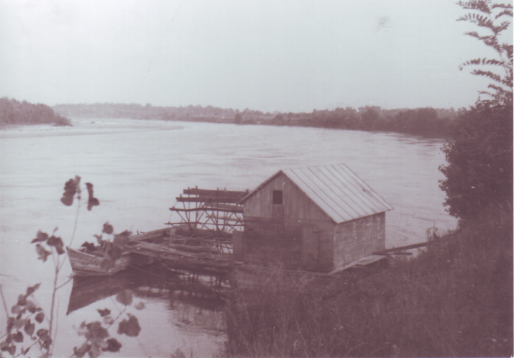

Slika 1. Mlin na Dravi kod Podravskih Sesveta (izvor: privatni arhiv Kovačić Željka iz Podravskih Sesveta)

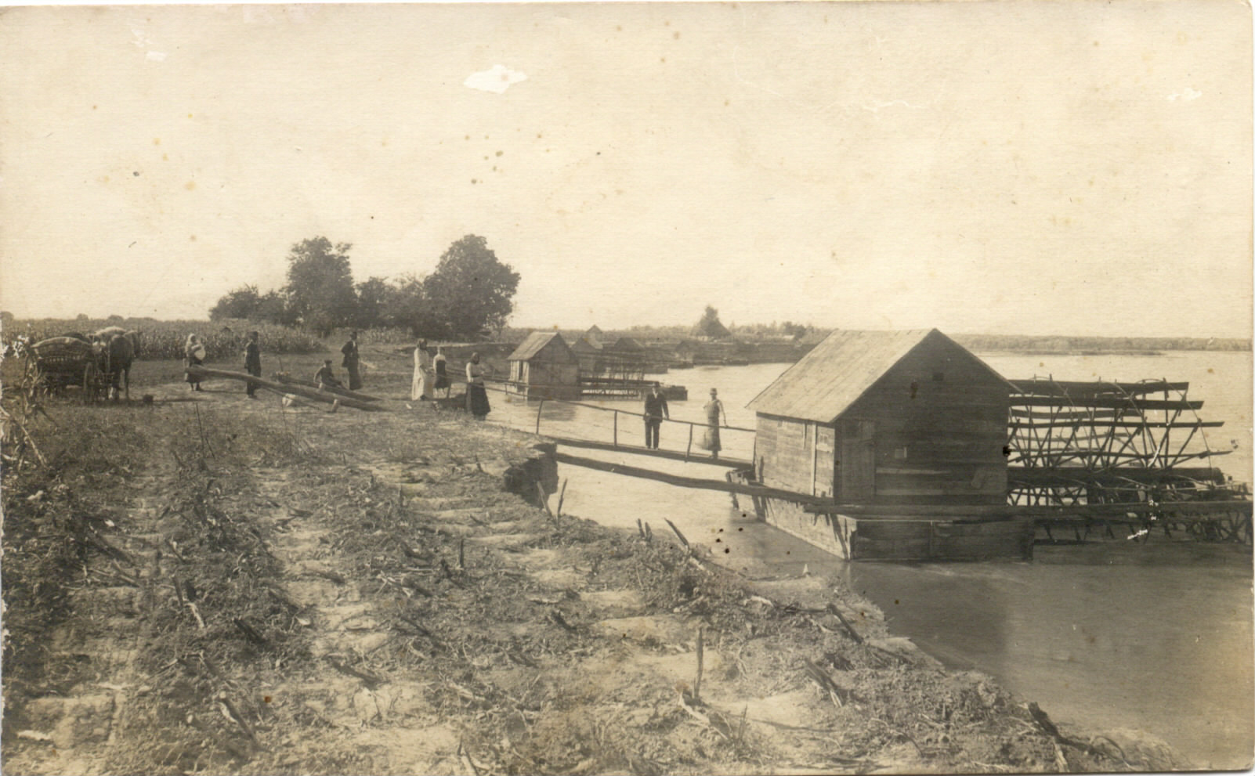

Slika 2. - Mlinovi na Dravi kod Novog Virja (izvor: privatni arhiv, Đuro Janči iz Đurđevca)

Mlinovi na vodi su koristili energiju riječnih struja koja ovisi o brzini strujanja rijeke. Stoga su većinom građeni kao ploveći (pontonski) i usidreni objekti na udaljenosti oko 5 m od obale gdje je brzina rijeke veća. Osim toga, vlasnici su pomno birali lokacije na temelju iskustva. Lokacije su obično bile uz desnu obalu riječnog korita (gledano od izvora prema ušću), na mjestima gdje korito rijeke skreće ulijevo jer se tu glavna riječna struja, koja je u sredini riječnog korita, približi obali te omogući veću snagu mlinovima.

Svi poznati mlinovi na Dravi koristili su vodno kolo s donjim protokom kao turbinu. Uređaji za prijenos energije i mlinski kameni bili su obično smješteni na usidrenom pontonu uz vodno kolo tako da se energija direktno prenosila iz vodnog kola na manje kolo koje je služilo za povećavanje broja okretaja. Iz tog manjeg kola energija se prenosila na dva mlinska kamena koja su usitnjavala žito. Postoji i druga mogućnost prijenosa energije iz vodnog kola do postrojenja za mljevenje, koja se koristila u skupljoj, ali mnogo efikasnijoj izvedbi. Kod tih izvedbi na pontonu je bilo vodno kolo, a prijenos energije se vršio pomoću sajle do mlina koji je bio na obali.

Većina konstrukcije mlina na vodi se izvodila iz drveta kao najjeftinijeg i najpristupačnijeg materijala u tim krajevima. Nakon što su mlinovi na Dravi prestajali s radom, njihovi vlasnici su ih, prema poznatim slučajevima, sami demontirali zbog korištenja građevnog materijala u druge svrhe. Pretpostavlja se da zbog toga nije bilo zabilježenih pokušaja prenamjene mlinova u male hidroelektrane, a nema niti ostataka tih mlinova na samoj Dravi.

Podaci o snazi tih mlinova nisu poznati jer su većinu od njih gradili sami vlasnici po uzoru na neki viđeni. Na temelju fotografija, odnosno na temelju procijenjene korisne površine lopatica vodnog kola može se zaključiti da se snaga takvih mlinova kretala između 1 kW i 10 kW. Taj zaključak se potvrđuje u nastavku.

PLAN IZGRADNJE PRVE HIDROELEKTRANE KOD ĐURĐEVCA

Podaci o izgrađenim malim hidroelektranama na području između Donje Dubrave i Terezinog Polja nisu pronađeni, ali je pronađen plan izgradnje male hidroelektrane koju bi pokretala riječna struja rijeke Drave. Osnivač društva Zrinjski u Gjurgjevcu, Đuro Janči, naručio je 1919. godine „Nacrt seoske Elektro-centrale na vodi“ za elektrifikaciju sela đurđevačkog zavičaja.

Nacrt je izradio Mijo Miković iz mjesta Martinskaves, 1920. godine. Iz nacrta je vidljivo da je ta hidroelektrana trebala biti ploveći objekt sličan mlinu na vodi (slika 3.). Planirana hidroelektrana je objekt koji je izvana vrlo sličan mlinu na vodi pa se pretpostavlja da je i navedeni nacrt nastao po uzoru na mlinove na vodi. Bitna razlika je u unutrašnjosti gdje hidroelektrana ima postrojenje za pretvorbu mehaničke energije u električnu, dok mlin na vodi ima postrojenje kojim se pomoću dobivene mehaničke energije usitnjava žito. Za hidroelektranu je predviđeno da radi na način da energiju riječnih struja, odnosno energiju gibanja preuzima veliko vodno kolo (turbina) koje preko osovine prenosi mehaničku energiju na manje unutarnje kolo. Prema priloženom nacrtu je predviđeno da se vanjsko kolo okreće deset puta u minuti što odgovara brzini vode od 2 m/s. Unutarnje kolo ima oko 25 % manji promjer od vanjskog kola i dio je sustava od četiri kola (zupčanika), poredanih od najvećeg do najmanjeg, koji služi za povećavanje broja okretaja. Takvim sustavom postiže se 2100 okretaja u minuti na najmanjem zupčaniku koji pokreće dinamo-armaturu. Podaci o dinamo-armaturi nisu navedeni tako da se može samo nagađati o predviđenim karakteristikama.

Vanjsko kolo ima oblik polegnutog valjka promjera baze 4 m i visine 4 m. Kolo ima 12 peraja (lopatica), a svaka od njih ima dužinu 4 m i širinu 0,5 m što znači da je maksimalna iskoristiva površina 2 m². Smještaj kola je predviđen između dva pontona različitih širina koja drže cijeli objekt na vodi. Širi ponton je smješten ispod kućice u kojoj se nalazi postrojenje za povećavanje broja okretaja i dinamo-armatura.

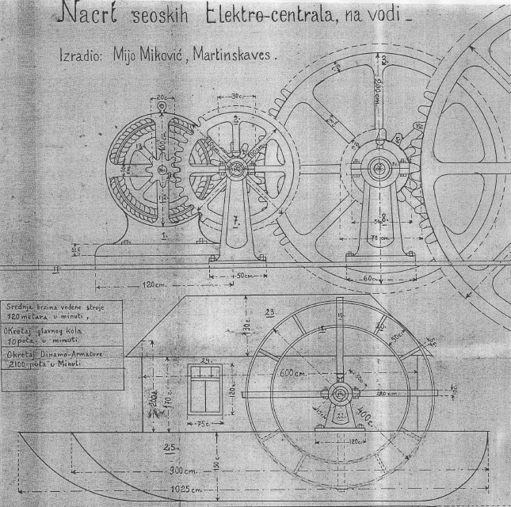

Slika 3. Preslika dijela nacrta male hidroelektrane iz 1920. godine koji je naručio Đuro Janči

Iako podaci za snagu i stupanj djelovanja opisane hidroelektrane nisu poznati, podatak za snagu se može izvesti na osnovu izraza za snagu strujanja tekućina. Uzevši u obzir projektom predviđenu brzinu vode od 2 m/s, raspoloživa snaga strujanja vode za površinu od 2 m², koliko iznosi površina jedne peraje vodnog kola, iznosi 45 kW. Stupanj djelovanja tradicionalnih vodnih kola s donjim protokom iznosi od 20 % do 30 % ili još manje u ovisnosti o kvaliteti izrade lopatica. Uzevši u obzir korisnost cijelog sustava koji uključuje generator, uređaj za povećanje broja okretaja i transformator, instalirana snaga ovakve hidroelektrane iznosila bi oko 8 kW. Za današnje uvjete, to je vrlo mala snaga, ali u to vrijeme nije bila za zanemariti jer su prve žarulje za rasvjetu ulica u Hrvatskoj (Šibenik) imale snagu 16 W ili „svijeća“. Prema tome ovakva hidrocentrala bi bila dovoljna za 500 takvih žarulja. Međutim, treba uzeti u obzir i gubitke koji nastaje prijenosom struje od same hidrocentrale do mjesta rasvjete zbog čega bi ovo postrojenje moglo poslužiti za najviše 400 rasvjetnih mjesta. Pritom je bitno napomenuti da se ovakvih malih hidroelektrana moglo više postaviti na relativno malim međusobnim udaljenostima kao što su nekad bili mlinovi na vodi. Zbog toga je taj projekt i danas zanimljiv kad se sve više traži proizvodnja električne energije iz obnovljivih izvora koji ne štete okolišu, a to je svakako takav oblik hidrocentrale. Stoga ovaj nacrt postaje ponovo aktualan. To je potvrđeno time da je to predmete istraživanja doktorske disertacije: „Modeliranje elektrane za iskorištavanje hidrokinetičkog potencijala“ autora ovog teksta koja je obranjena na Elektrotehničkom fakultetu u Osijeku, u ožujku 2013. godine. Također je objavljen znanstveni rad u časopisu Strojarstvo br. 6(2010) koji je najvišeg znanstvenog ranga u Republici Hrvatskoj. U radu se proučavaju karakteristike opisane hidroelektrane i mogućnost njezine izgradnje na rijeci Dravi. Autor tog članka je viši predavač na Visokoj školi za menadžment u turizmu i informatici u Virovitici, dr.sc. Vlado Halusek, a koautori su profesori Elektrotehničkog fakulteta u Osijeku, prof.dr.sc. Damir Šljivac i prof.dr.sc. Lajos Jozsa. Preslika dijela tog rada koji se odnosi na nacrt opisane hidroelektrane iz 1920. godine je prikazana na slici 4. Nacrt je naručio Đuro Janči 1919. godine, a za potrebe znanstvenog rada ustupio njegov unuk Đuro Janči.

Slika 4. Preslika dijela znanstvenog rada u časopisu Strojarstvo

Članak koji se poziva na navedeni nacrt objavljen je i u časopisu Tehnički vjesnik, br. 3(2012) koji je ranga A1, tj. najvišeg ranga za vrednovanje znanstvenih članaka. Autor članka je također dr.sc. Vlado Halusek, a koautori su prof.dr.sc. Damir Šljivac i prof.dr.sc. Lajos Jozsa. Preslika dijela tog rada je prikazana na slici 5.

Opisana hidroelektrana nije nikad izgrađena, a pretpostavlja se da je razlog tome dobivanje električne energije pomoću generatora na derivate nafte koji su tada bili sve popularniji. Također je vrlo bitan razlog neuspjehu tog projekta i problem distribucije tako dobivene električne energije prema naseljenim mjestima.

Slika 5. Preslika dijela znanstvenog rada u Tehničkom vjesniku (Technical Gazette)

LITERATURA

ČERNOPHOUS, F., Mala hidroelektrana Dubrava 2×340 Kw. Energija, 5(1991).
HEČEK, F. et al, Prikaz utemeljenosti lokacija malih hidroelektrana iz „pilot programa“ Katastra malih hidroelektrana u prostornim planovima. Stručni skup s međunarodnim sudjelovanjem: Obnovljivi izvori energije u Republici Hrvatskoj, (2006) Šibenik, Hrvatska.
MAJDANDŽIĆ, Lj., Obnovljivi izvori energije: Energetske tehnologije koje će obilježiti 21. stoljeće, Mudra i razumna uporaba tehnologije, Graphis, Zagreb, 2008.
ŠLJIVAC, D., ŠIMIĆ, Z., Obnovljivi izvori energije s osvrtom na štednju, Elektrotehnički fakultet, Osijek, 2007.
ZEKIĆ, A., Male hidroelektrane. EGE, 4(2001).
BECKHARD, A. J., Nikola Tesla: genij elektrotehnike, Kigen, Zagreb, 2005.
HALUSEK, V., ŠLJIVAC, D., JOZSA, L., Determining the Hydrokinetic Potentials of the Transversal Section of the Watercourse Via the ADCP Method and Dimensioning of Hydrokinetic Power Plant, Strojarstvo, 52 (2010), 6; 673-680.
HALUSEK, V., ŠLJIVAC, D., JOZSA, L., Exploitation of the hydrokinetic potential of rivers by combining the traditional water wheel and the Darrieus turbine, Tehnički vjesnik, 19 (2012), 3; 659-664.

